МИНИСТЕРСТВО ОБРАЗОВАНИЯ И НАУКИ РОССИЙСКОЙ ФЕДЕРАЦИИ

Федеральное государственное бюджетное образовательное учреждение высшего образования

**«КУБАНСКИЙ ГОСУДАРСТВЕННЫЙ УНИВЕРСИТЕТ»**

**(ФГБОУ ВО «КубГУ»)**

**КУРСОВАЯ РАБОТА**

Инновационное поведение фирмы: сущность и классификация. Характеристика фирм в зависимости от их инновационного конкурентного поведения

Работу выполнил___________________________________С.И.Седельников

(подпись, дата)

Факультет экономический

Направление 27.03.05 – Инноватика

Научный руководитель к.э.н. ___________________________Е.В. Аретова

(подпись, дата)

Нормоконтролер к.э.н. ________________________________Е.В. Аретова

(подпись, дата)

Краснодар 2018

СОДЕРЖАНИЕ

Введение 3

1. Теоретические основы инновационного поведения фирмы 5
   1. Сущность инновационного поведения фирмы 5
   2. Классификация фирм по типу инновационного поведения 12
2. Отличительные черты инновационного поведения фирм за рубежом 16
   1. Стратегия инновационного поведения предприятий в США 16
   2. Стратегия инновационного поведения предприятий в Германии 19
3. Особенности инновационного поведения российских предприятий 24
   1. Характеристика инновационных предприятий 24
   2. Проблемы, связанные с внедрением инноваций на предприятии и пути их решения 26

Заключение 30

Список использованных источников 32

Приложение А Смена моделей использования внешних и внутренних ИиР предприятиями на разных стадиях технологического развития 35

Приложение Б Краткая характеристика типов конкурентного поведения инновационных организаций 36

Приложение В Характеристика виолентов в зависимости от их этапа развития 37

Приложение Г Стратегическое значение инноваций 38

ВВЕДЕНИЕ

Использование результатов исследований и разработок для компаний означает возможность приобретения новых или усиление старых конкурентных позиций, для государства в целом — формирование нового качества экономического роста и потенциала развития страны. Кроме того, конкурентоспособность организации зависит от создания и коммерциализации инноваций. Проблема заключается в том, что предприятия разрабатывают новшества, но не способны поддерживать необходимый уровень инновационной деятельности.

Актуальность темы обусловлена тем, что в настоящее время конкурентоспособность и успех предприятий на рынке зависят от их инновационного поведения. Необходимо понимать сущность инноваций и эффективно управлять ими.

В этой связи выделим проблемы, которые возникают в инновационных предприятиях Российской Федерации:

* доля инновационно активных предприятий в народном хозяйстве страны не превышает 10%,
* несовершенная деловая среда и слабые институты;
* вмешательство государства для создания инновационных программа крупнейшими компаниями;
* коррупционная нагрузка.

Решение выделенных пунктов способствует преодолению сложности измерения инноваций и стратегии инновационного поведения фирмы. Лидерами становятся только те страны, которые способны использовать высокий научный и образовательный потенциал, быстро внедрять в производство инновационные разработки.

Цели данной курсовой работы: изучить сущность и классификации инновационного поведения фирм, а также характеристики фирм в зависимости от их инновационного конкурентного поведения. Исходя из поставленной цели следует решить следующие задачи теоретического и прикладного характера: рассмотреть понятие «инновационное поведение», классификацию фирм в зависимости от данного понятия; изучить инновационное поведение зарубежных стран; рассмотреть проблемы, связанные с внедрением инноваций на предприятиях Российской Федерации и пути их решения.

Объектом исследования данной курсовой работы являются фирмы США, Скандинавии и Российской Федерации. Предметом – инновационное поведение данных фирм.

Структура данной курсовой работы определена введением (актуальность выбранной темы, цели работы, задачи, предмет); основной частью, состоящей из трех глав. Первая глава раскрывает понятие и сущность инновационного поведения. Вторая глава посвящена отличительным чертам инновационного поведения фирм за рубежом. Третья глава – анализ отечественных компаний, совершенствование существующей инновационной активности. В структуру также входят заключение, список использованной литературы и приложения.

Теоретическими и методологическими основами исследования послужили труды и публикации отечественных и зарубежных ученых, электронные ресурсы. В процессе исследования применялись методы историко-логического анализа, сравнения, обобщения.

Информационную основу исследования составили данные Федеральной службы государственной статистики, нормативно-правовые документы Российской Федерации, статистические данные зарубежных стран, информация и данные, опубликованные в документах официальных органов власти и институтов поддержки, материалы российских и международных конференций

1. Теоретические основы инновационного поведения фирмы
   1. Сущность инновационного поведения фирмы

Первоочередным шагом для исследования инновационного поведения фирмы и ее инновационной стратегии является определение понятия инновация. Впервые этот термин ввел экономист Йозеф Шумпетер. Под этим термином он понимал изменение производственных функций. После этого определение дополняли, но к единому мнению по поводу данного термина так и не пришли. Однако удалось получить следующие четыре группы:

1. инновация как успешно внедренный продукт, услуга или способ производства;
2. инновация как процесс в любой сфере деятельности человека, в котором новая идея реализуется в качестве продукта или оборудования;
3. инновация как экономический научно-технический цикл или результат научного исследования, который направлен на улучшение общественной практики;
4. инновация как изменение в первоначальной структуре производственной системы для возникновения ее качественного состояния. [1, с.521]

Сущность инноваций проявляется в ее функциях. Функции инновации отражают ее назначение в экономической системе государства. Инновации выполняют три функции:

1. воспроизводственную;

2. инвестиционную;

3. стимулирующую.

Под воспроизводственной функцией подразумевают инновацию как источник финансирования деятельности предприятий, производства. В данном случае инновация необходима для получения дохода от ее внедрения. Полученную прибыль используют по разным направлениям финансирования производства. Использование прибыли для инвестирования – это инвестиционная функция инноваций. Стимулирующая функция – это использование прибыли для внедрения новых инноваций, совершенствования маркетинговой деятельности.

Каждый день инноваторы в мире бизнеса создают новые продукты, методы и идеи. Им удается смотреть на проблемы по-разному и придумывать креативные решения. Инновации могут быть самым важным компонентом успешной компании.

Шестьдесят шесть процентов опрошенных в опросе Deloitte Innovation Survey 2015 [2] заявили, что инновации важны для роста. Предприятия, которые внедряют инновации, могут наращивать и добавлять новых сотрудников. Это позволяет им брать на себя больше клиентов и захватывать большую долю рынка. Таким образом, инновации способствуют:

* повышению конкурентоспособности фирмы;
* удовлетворение потребностей клиентов на долгосрочной основе;
* репутация компании как инновационного предприятия;
* развитие даже малого предприятия.

Залог успеха деятельности предприятия заключается в выборе стратегии инновационного поведения. В условиях рыночной экономики недостаточно разрабатывать инновацию, необходимо следить за появлением новых технологий и иметь быструю реакцию на изменяющиеся обстоятельства.

Инновационная стратегия – это одно из средств достижения целей организации, отличающееся от других средств своей новизной, прежде всего для данной организации и, возможно, для отрасли потребителей.

Стратегии направляют на использование потенциала организации и воспринимают как реакцию на изменение внешней среды. Элементы внутренней среды предприятия составляют стратегии инновационных предприятий.

Выбор инновационной стратегии определяется уровнем инновационного развития фирмы, т.е. перспективными возможностями обновления продукции, технологии, производственного аппарата.

Кроме определения инновационного уровня необходимо прогнозирование перспективы развития инновационного предприятия. Данный прогноз проводят по трем направлениям: продукция, технология, функции. После этого происходит оценка частных аспектов инновационного развития, которая включает в себя конкретизацию полученной информации о финансовых разрывах, оценку жизненного цикла инноваций в производственной сфере.

Затем анализируют ожидаемый технологический разрыв и факторы, влияющие на технологическое развитие. Например, в зависимости от уровня применяемых технологий и информационного задела производитель может ориентироваться в выборе инновационной стратегии исходя из следующих четырех вариантов взаимодействия с внешним окружением:

1. очень эффективные формы (поставки комплектных материалов, создание совместных предприятий, обмен опытом в научно-технической сфере);
2. эффективные формы (закупки ноу-хау, предоставление технической документации);
3. менее эффективные формы (деловые визиты, закупки оборудования без ноу-хау);
4. малоэффективные формы (закупка лицензий без ноу-хау, товарные поставки). [3, с.3].

Составители классификации утверждают, что контролировать необходимо первую группу форм. Однако фирма, которая считает главным для себя не выполнение функции, а производство определенной продукции, должна быть готова к смене этой функции.

На данном этапе производитель уже способен с достаточно высокой точностью оценить свои возможности в области диверсификации производства. Последний этап – перспективы инновационного развития предприятия подкрепляют ресурсной базой.

Именно благодаря всему вышеперечисленному предприниматель способен выбрать оптимальную для него инновационную стратегию поведения. Однако для этого необходимо оценить все факторы, определяющие экономическое положение фирмы во внешней среде.

Разработка инновационной стратегии является задачей высшего руководства. Но вполне очевидно, что по сути – это коллективный процесс, в котором принимают участие и менеджеры среднего звена, и представители заинтересованных функциональных служб. После коллективного обсуждения все предложения рассматривает высшее руководство для утверждения. Таким образом, происходит формирование инновационной стратегии фирмы в целом.

Рассмотрим направления инновационных стратегий по признакам:

1. реакция на внешнюю и внутреннюю среды предприятия;
2. модель поведения компании в рыночных условиях;
3. стадия применения стратегии;
4. диверсификация;
5. конкурентная позиция на рынке;
6. реализация маркетинговой стратегии.

По реакции на внешнюю и внутреннюю среду стратегии предприятий делят на технологического лидера и следования за ним. Первая предпочитает постоянно разрабатывать инновационный продукт, второй делает это в ответ на инновационное превосходство конкурента.

Модель поведения компании разделяют на активную и пассивную (фокус на маркетинговых инновациях).

В зависимости от стадии применения стратегии существуют стратегии НИОКР и стратегии внедрения и адаптации нововведений. Отличие заключается в предназначении. Первый вид отвечает за создание инновационного товара, второй – выведение его на рынок сбыта.

Диверсификация – это переход предприятия на производство нового вида продукции. Диверсификация бывает горизонтальная, вертикальная, концентрическая и конгломератная. Первый вид позволяет заменить неактуальный товар новым аналогом продукции. С помощью вертикальной диверсификации предприниматель может полностью изменить отдельные производственные циклы, таким образом, он имеет возможность напрямую реализовывать свой товар.

Концентрический вид помогает предприятию выстоять в условиях кризиса рынка, в связи с использованием дополнительного производства сопутствующих товаров. Конгломератная диверсификация является самой трудной. Она заключается в том, что предприятие расширяется благодаря новому производству, которое не связано с прежними товарами.

В зависимости от конкурентной позиции на рынке инновационные стратегии бывают виолентные, патиентные, коммутантные и эксплерентные.

Виолентная (силовая) стратегия характерна для фирм, действующих в сфере крупного, стандартного производства. Фундаментальный источник сил – массовое производство продукции хорошего (среднего) качества по низким ценам. За счет этого большая конкурентоспособность.

Патиентная (нишевая) стратегия типична для фирм, вставших на путь узкой специализации для ограниченного круга потребителей. Свои дорогие и высококачественные товары они адресуют тем, кого не устаивает обычная продукция. Для отечественных фирм эта стратегия может быть принята в качестве предпринимательской философии. Стратегия направлена на поиск новых сфер деятельности для компании.

Коммутантная (соединяющая) стратегия позволяет повысить потребительскую ценность не за счет качества, а за счет индивидуализации услуги. Цель предприятий в данном случае в удовлетворении нужд клиентов.

Эксплерентная стратегия ориентирована на радикальные нововведения.

И последний тип классификации стратегий – в зависимости от маркетинговой стратегии – рассмотрим в таблице 1. [6, с.310].

Таблица 1 – Классификация в зависимости от маркетинговой стратегии

|  |  |
| --- | --- |
| Вид стратегии | Сущность |
| Наступательная | Ее избирают только мелкие предприятия, концентрирующие усилия на одном или нескольких инновационных проектах |
| Защитная | Используется при наличии значительной доли рынка, не занятой конкурентами, возможностью получения прибыли, в том числе за счет относительно низкого уровня издержек |
| Лицензионная | Характеризуется необходимость проведения собственных НИОКР для последующего более точного выбора лицензий для покупки |
| Промежуточная | Основывается на маркетинговых исследованиях, требует высокой творческой активности персонала маркетинговых служб |
| Разбойничья | Предполагает резкое вторжение производителя на рынок, способное привести к его сокращению |
| Стратегия создания нового рынка | Предполагает, что в данный период организация является единственным производителем нового продукта |

Рисунок 2 - Классификация в зависимости от маркетинговой стратегии

Таким образом, существует множество инновационных стратегий поведения фирм, из которых предпринимателю необходимо выбрать наиболее выгодную для своего производства для увеличения конкурентоспособности.

Предприятие и его связь с внешними факторами является объектом исследования при изучении роли источников исследований и разработок в инновационной деятельности предприятия. В данной работе осуществлен переход анализа на макроуровень, то есть происходит анализ совокупностей факторов НИС, объединенные в предпринимательский, правительственный сектора и сектор высшего образования.

В рамках рассматриваемого подхода анализируются процессы привлечения вузов и научных организаций в бизнес-среду, осуществляющие фундаментальные исследования. Умение комбинировать внешние источники знаний и внутреннюю инновационную активность может послужить важным фактором приобретения конкурентных преимуществ и быстрого роста на этой основе. Всякое изменение в потреблении одного типа исследований и разработок (т.е. затрат на него) вызывает изменения в потреблении другого типа ИиР (затрат на него).

Укрепление или усиление конкретных позиций за счет уменьшения технологического разрыва с компаниями передовых стран разделяет поведения компаний на две модели в зависимости от уровней научно-исследовательских потенциалов. Компании, которые используют первую модель, ориентируются на замещение собственных исследований и разработок внешними, так как внутренние ИиР менее ценные ресурсы. Вторая модель позволяет организациям активно участвовать в процессах подхватывания внешних ИиР. Однако при этом растут инвестиции в оба типа источников ИиР, хотя больше вложений во внешние исследования и разработки.

При выращивании собственного научно-исследовательского потенциала работает модель замещения внешних источников ИиР собственными в результате увеличения объемов инвестиций во внутренние исследования и разработки. Для повышения качества накопленного научно-исследовательского потенциала компании привлекают внешние источники и развивают собственные исследования. То есть, реализуется модель комплементарного наращивания собственной базы знаний со сдвигом предпочтений к использованию собственных ИиР. [4, c.41].

Динамика смены моделей поведения предприятий рассматривается в приложении А. [4, c.41]. Сначала происходит замещение внутренних источников ИиР с формированием внутренней базы знаний и компетенций. С их помощью дополняются внешние базы ИиР соперников и образуются конкурентные отношения. Следующий этап – это комплементарное развитие собственной базы знаний с опорой на внешние исследования и разработки. Одновременно создаются изоляционные барьеры (внутренняя база исследований). После предприятия стремятся развивать собственные разработки. Следует отметить, что моделям инвестиционной стадии свойственны ярко выраженные сдвиги предпочтений в силу необходимости последовательного перехода к разным траекториям использования источников ИиР.

1.2 Классификация фирм по типу инновационного поведения

В предыдущем подпункте мы рассмотрели термин «инновация», его функции и преимущества внедрения инноваций в условиях производства. Выяснили, что залог успеха деятельности предприятия заключается в выборе стратегии инновационного поведения. Поэтому каждому предприятию необходимо выбрать подходящую инновационную стратегию, чтобы укрепить свои позиции на рынке и повысить конкурентоспособность. Инновационной активности также способствуют развитие умения комбинировать внешние и внутренние исследования и разработки. Все это определяет выбор инновационного поведения предприятия.

На данном этапе предлагаю рассмотреть классификацию фирм по типу инновационного поведения, изображенную в приложении Б. Таким образом, классифицируют по типам поведения:

1. венчурное;
2. эксплерентное;
3. виолентное;
4. патиентное;
5. коммутатное.

Крупные фирмы с инновационным виолентным типом поведения обладают большой численностью работающих, множеством филиалов и дочерних предприятий, широким ассортиментом продукции. Их отличают большие расходы на НИОКР и маркетинговые сети, серьезные инвестиции. Продукция виолентов обладает отличным качеством, связанным с высоким уровнем стандартизации, унификации и технологичности. Отсюда низкие цены вследствие массового производства. Типичные представители данного типа поведения – транснациональные компании, создающие олигополистический рынок. Однако сферы деятельности виолентов разнообразны: машиностроение, электроника, фармацевтика, обслуживание. Типы виолентов выделяют по этапам эволюционного развития на «гордых львов», «могучих слонов» и «неповоротливых бегемотов».

Для первых характерен самый динамичный темп развития, крупные масштаб производства и затраты на НИОКР. Данный тип имеет технические и организационные преимущества на рынке. К примеру, «Тойота», «Филипс» и «Windows» используют инновационный виолентный тип поведения. Львы сильны за счет концентрации на узком, но массовом круге товаров, пользующимхя особым спросом.

**Со временем потенциал роста сегмента рынка динамичного развития «льва» иссякает, и он пере­ходит в позицию «могучего слона»**. «Могучих слонов» характеризуют следующими параметрами: среднее динамичное развитие, расширенная диверсификация компенсации за потерю позиции лидера в области, устойчивость. Предпочтительнее для данного типа не создавать инновации самостоятельно, а внедрять успешную новинку. Например, фирма IBM продавала больше тех, у кого была лучшая технология. Фирма использовала методы сбыта и продажи на основе знаний о фактическом состоянии с внедрением изобретений конкурентов.

Ситуация «льва» - быстро развивать весь бизнес. Ситуация «слона» - удачное развитие лишь некоторых направлений деятельности. Со временем динамизм «слона» падает, и он становится «бегемотом». Данный тип характеризуют широкой диверсификацией. К «бегемотам» относят мелкие фирмы, которые ориентируются на удовлетворение место-национальных потребностей. Фирмы-коммутанты активно участвуют в процессе рутинизации новинок за счет их склонности к имитационной деятельности, так как имитировать дешевле, чем самому создавать новое.

Следующий тип инновационного поведения – патиентная стратегия. Фирмы-патиенты или «хитрые лисы» могут быть разных размеров. Стратегия заключается в дифференциации продукции и приложению максимум усилий на узком сегменте рынка. При этом патиент использует различия в качестве товара, сервиса и рекламы. Патиенту необходимо в первую очередь определить потребительскую ценность товара, в дальнейшем обеспечить ее. Развития данного типа фирм происходит по двум направлениям:

* стагнация или умеренный рост вместе с занимаемой нишей. Если объем занимаемого сегмента рынка стагнирует, то фирма прекращает свой рост, в противном случае увеличивается в размерах;
* смена стратегии и превращение в крупного виолента.

Возможность поиска стратегического партнера реализуется через обращение к фирмам-коммутантам. Мелкие фирмы, удовлетворяя локальный и узкогрупповой или даже индивидуальный спрос, тем самым связывают экономику на всем пространстве. Они берутся за то, что не вызывает интереса у виолентов, патиентов и эксплерентов. Их роль объединительная, связывающая. Поэтому их назвали «коммутанты». С одной стороны, они содействуют диффузии нововведения, с другой – рутинизируют их.

Мелкие фирмы активно содействуют продвижению новых продуктов и технологий, в массовом порядке создавая на их основе новые услуги. Это ускоряет процесс диффузии нововведений.

Рассмотрим эксплерентный тип инновационного поведения. Основная роль фирм-эксплерентов — инновационная, состоящая в создании радикальных, «прорывных» новаций: новых продуктов и новых технологий во всех отраслях народного хозяйства.

Перед фирмой возникает проблема объема производства, когда привлекательная для рынка новинка уже создана. Для этого фирма-эксплерент заключает альянс с крупной фирмой, так как не может самостоятельно тиражировать зарекомендовавшие себя новшества. Промедление же с тиражированием грозит появлением копий или аналогов. Союз с мощной фирмой позволяет добиться выгодных условий.

Венчурный тип поведения характерен для малых фирм с гибкими и мобильными структурами. Данные организации имеют преимущество в скорости разработки нового продукта, с которой не могут конкурировать крупные предприятия. Особенностью данной организации является производство продукции. Кроме того, они передают разработки другим фирмам. Численность сотрудников мала, масштаб фирмы тоже.

Таким образом, были выявлены типичные модели инновационного поведения – венчурная, эксплерентная, виолентная, патиентная, коммутатная. Это показало многообразие конкурентных стратегий и необходимость адекватной оценки положения фирмы на рынке, ее идентификации и инновационного поведения.

1. Отличительные черты инновационного поведения фирм за рубежом
   1. Стратегия инновационного поведения предприятий в США

Известный американский производитель спортивной одежды и инвентаря фирма Nike – это компания, осуществляющая только НИОКР, дизайн и маркетинг. Именно эти виды активности составляют ее центральную компетенцию, именно в этих видах активности она сильнее своих конкурентов. В то же время производство не относится к сферам, в которых Nike может побороть других производителей спортивной одежды и инвентаря. Поэтому она отказалась от того, чтобы иметь собственные производственные мощности, и все то, что в мире продается под маркой Nike, выпущено на заводах контрагентов фирмы.

Деятельность рекламы не является центральной компетенцией компании, поэтому вся реклама осуществляется профессиональной фирмой W&K. При этом Nike довела объемы производства только обуви до 100 млн пар в год. [6, c. 332]. Тем самым компания вычищает свою деятельность, оставляя только профильный бизнес.

Часто центральная компетенция фирмы перемещается в сферу взаимодействия с потребителями. Обратная связь с клиентами хорошо развита у компании Procter&Gamble. Например, в случае необходимости потребителя сделать замечание фирме или оставить свой отзыв, он может сделать бесплатный телефонный звонок на горячую линию. Около 900 тыс. звонков обрабатывает компания в течение года. [10, с.505]. Таким образом, все данные о предпочтениях клиентов и их мнения о качестве продукции используются для увеличения инновационной и производственной активностей компании.

Актуальной является идея компаний в переводе всего второстепенного для своего бизнеса на субконтракт. Отсюда фирмы могут уделить больше внимания своему главному бизнесу. Формируются компании без активов.

Перспективность фирм в США определяется не столько на сегодняшних, сколько на будущих рынках. Это можно назвать интеллектуальным лидерством. Такие рынки пока не существуют, но их необходимо представлять уже теперь и стремиться к их формированию, на что может потребоваться 5,10,15 лет.

Важнейшее условие лидерства – умелое использование центральных компетенций. Если основные товары не пользуются спросом, то компетенции позволят компании выйти с другими предложениями на рынок.

Развитие компании обеспечивают инновации, стратегическая гибкость (способность быстро изменить продукт, каналы распределения), нестандартные решения. Для превращения инновационного портфеля в корпоративную стратегию имеет значение:

1. размер фирмы;
2. выгода от ассортимента и стандартизации отраслей;
3. основные компетенции;
4. ценность торговой марки;
5. активы потребителей.

Фирма Microsoft поддерживает операционную систему Windows с помощью внедрения инноваций во все отрасли программного обеспечения. Все рассмотренные пункты способствуют преобразованию разрозненных проектов в завершенные инновационные стратегии.

Рассмотрим формы инновационной деятельности университетов в США. Организационная структура коммерциализации научных исследований в университетах США чрезвычайно гибка. Она реализуется с учетом особенностей самого университета (например, формы собственности, основных научных и образовательных направлений, реализуемых университетом, его размеров и распределенности и т.д.), а также в соответствии с экономическими, традиционными и законодательными особенностями города, графства или штата, где этот университет расположен.

Университет Северней Каролины (North Carolina State University) состоит из 16 кампусов, расположенных в разных частях штата. Университет Северной Каролины содержит много структур, связанных с трансфером знаний и технологий.

Во-первых, это Офис трансфера технологий, работающий на условиях самоокупаемости и занимающийся управлением интеллектуальной собственностью, создаваемой в лабораториях университета. Данный офис готовит документацию, проводит переговоры и мониторинг рынка, а также управляет лицензиями, опционами и другими соглашениями по интеллектуальной собственности.

Во-вторых, это Технологический инкубатор (или бизнес-инкубатор), предоставляющий малым инновационным компаниям инфраструктурные ресурсы, а также набор информационных услуг в области бизнес-планирования, маркетинговой стратегии и возможностей финансирования их проектов и разработок.

Еще одним не менее важным звеном является Центр развития малого бизнеса и технологий Северной Каролины, имеющий офисы по всему штату и работающий под управлением университета Северной Каролины в тесном сотрудничестве с Администрацией малого бизнеса США. Этот Центр финансируется федеральным правительством, правительством Штатов и университетом Северной Каролины и призван поддерживать рост и развитие экономики штата путем стимулирования предпринимательства.

Основной деятельностью Центра является бизнес-консалтинг, проведение обучающих семинаров и программ, юридические консультации и помощь в поиске финансов для исследователей, ведущих прикладные разработки – центр регулярно устраивает своеобразные ярмарки идей, куда приглашаются ведущие венчурные инвесторы. Через этот центр реализуются федеральные программы SBIR и STTR, а, кроме того, он выпускает большое число руководств по созданию старт-ап компаний, интеллектуальной собственности и поиску возможных путей финансирования.

Вообще штат Северная Каролина является хорошим примером того, как в США умеют концентрировать усилия для достижения поставленной цели.

Города Рали (Государственный университет Северной Каролины — North Carolina State University и еще девять колледжей и университетов), Дарем (университет Дьюка - Duke University) и Чэпл Хилл (университет Северной Каролины – University of North Carolina), расположенные в центральной части этого штата, получили большую известность благодаря общим направлениям в деятельности своих университетов.

Этот регион известен под названием «Исследовательский треугольник» как центр научных исследований и высоких технологий. Тут же расположен самый большой научно-исследовательский парк в США, в котором расположены 27 учреждений и работает около 15000 сотрудников, занимающихся разработками для промышленности, правительственными исследованиями и научным производством.

Такая концентрация высших учебных заведений и исследовательских лабораторий создали региону хорошие трудовые и интеллектуальные ресурсы и благоприятный деловой климат, что позволило региону привлечь к сотрудничеству крупных промышленников со всей страны.

2.2 Стратегия инновационного поведения предприятий в Германии

Для любого бизнеса глобализация не только поставила перед собой задачи, но и представила ряд возможностей. В сегодняшнем деловом климате компании стремятся использовать все предлагаемые возможности, поскольку они борются за преодоление будущих проблем динамичной бизнес-среды. Инновации требуют создания новых моделей и инициатив для процветания на жестком конкурентном рынке. Кроме того, инновационная стратегия способствует развитию конкурентоспособности.

Согласно показателю развития Word на 2014 год, Германия остается крупнейшей национальной экономикой в ​​зоне евро, занимая четвертый по величине номинальный валовой внутренний продукт (ВВП) в мире в 2013 году. [9] После периода индустриализации страна была новатором и одним из ключевых факторов глобальный рост. Согласно Breitschopf and Grupp, успех внешней торговли, который пользуется немецким технологическим сектором, в основном базируется на автомобильном секторе. Сильная динамика инноваций характеризуется преобладанием индустрии автомобилестроения. Несмотря на свою выдающуюся позицию, поставщики в отрасли играют решающую роль в ее успехе. Таким образом, потребность в постоянных передовых выступлениях по всему немецкому ландшафту не может быть занижена.

Процесс и управление не лишены собственных проблем; некоторые из которых, вероятно, столкнутся с частными компаниями. Во-первых, не все частные компании готовы внедрить необходимые инновационные процедуры управления. Компании, которые удобно вписываются в существующую модель и находят возможность научиться новому способу, изначально затрачивающему время. Кроме того, иногда это может стать сложной задачей при попытке убедить персонал сотрудничать с новым направлением компании. Инновации не подходят для всех отраслей промышленности, тем самым, не оставляя иного выбора, кроме как оставаться с тем, чтобы поддерживать присущую им модель.

Во-вторых, малым и средним предприятиям очень сложно внедрять инновации или создавать соответствующие структуры управления инновациями. Так как достаточный финансовый капитал, необходимый для инвестирования в НИОКР, непросто достать.

В 2015 году было проведено исследование для оценки важности инновационной стратегии в отраслях: машиностроение, логистика, розничная торговля, финансы, электроника, фармацевтика, энергия и ресурсы, автомобильное производство, химическая отрасль. [8, с. 113].

Приложение Г показывает, что большинство выбранных предприятий считают, что их возможности для инноваций выше среднего уровня в отрасли.

Данные из этого исследования показывают, что компании в автомобильной промышленности прекрасно работают в области управления инновациями. Volkswagen, Daimler, BMW и Toyota остаются пионерами в исследованиях и разработках в области автомобильных технологий; таким образом, дух немецкой автомобильной промышленности для инноваций является одним из лучших.

Германия, с ее очень плотной транспортной сетью, может считаться одной из самых развитых логистических отраслей в мире. Плотность его дорог и железных дорог в два раза вышесредней по всей Европе, где есть логистический парк в каждом мегаполисе. Более того, индустрия логистики стала третьей по величине отраслью и важным компонентом экономики Германии.

В хорошо развитой международной розничной компании, такой как Metro, Wella (приобретенная Procter&Gamble), вклад в инновации занимает значительную часть доходов компании. Таким образом, уделяя значительное внимание технологическим инновациям, лишь небольшое число из них может успешно улучшить существующие технологии. Как внутренние, так и внешние факторы влияют на инновационную стратегию и управление идеями.

К примеру, Allianz уделяет заметное внимание их технологическим инновациям, поскольку это может отличаться от практики других финансовых компаний; инвестируя свои деньги в продукт и услугу. Технология Allianz такова, что компания может отделить непрерывное улучшение обслуживания от разработки новых сервисов. При его индивидуальном значении выше, чем в среднем 40%, предполагается, что локальные обновления продукта и команды поддержки находятся в месте, чтобы удовлетворить потребности местных клиентов.

В электронной промышленности есть четыре крупные немецкие компании - Vector Informatik, Infineon Technologies AG, Molex и SIEMENS AG. Эти опрошенные компании уделяют значительно больше внимания инновациям в области управления. Большая часть индексов среди четырех компаний считается очень важной. Например, все компании утверждают, что инновация в области философии является важным фактором и общается со всеми отделами.

Charue-Duboc Florence, профессор CNRS (Французский национальный центр научных исследований), придерживался мнения, что Германия обычно считается доминирующей державой в европейской химической промышленности. Профессор объяснил это отраслевой ассоциацией с компаниями международного уровня, включая Bayer, Basf, Altana. Производство товаров остается важным компонентом химической промышленности.

Глобализация, слияния и поглощения характеризуют недавний период в этой отрасли. В целом, химическая промышленность Германии не только доминирует в Европе, но и занимает ведущее место в мире.

Разработка стратегий для химической промышленности в ответ на увеличение затрат – снижение прибыли в НИОКР; снижение спроса на его продукцию; глобализация производства, рынков и самих НИОКР; изначально должны диверсифицироваться или увеличивать свою зависимость от областей с более высокой добавленной стоимостью, таких как наркотики, агрохимикаты, дизайнерские культуры, специальные химикаты, передовые материалы и катализаторы.

В общем, целью этого исследования было оценить структуру управления инновациями немецких компаний в свете их непрерывного успеха. Из анализа было заключено следующее. Общая немецкая компания придает заметный уровень важности инновациям в организационном процессе и структуре как в культурной, так и в экологической областях.

Инновации помогают компаниям из различных отраслей промышленности улучшить свои производственные и конкурентные возможности. В энергетической отрасли стало возможным использование в новых ресурсных областях - солнечной энергии, энергии ветра и энергии биомассы. Это невозможно было бы с помощью традиционных средств.

Все чаще компании уделяют больше внимания опыту пользователей после запуска, что позволяет им выявлять возможные расхождения в продуктах или услугах компании по низкой цене. Кроме того, компании внутренне ищут и поддерживают новые идеи. Это также связано с процессом найма.

Таким образом, были рассмотрены инновационные поведения компаний США и Германии. Примерами инновационных фирм в США являются: Nike, Procter&Gamble, Microsoft. Первая компания осуществляет только свою центральную компетенцию – НИОКР, дизайн и маркетинг. Деятельность рекламы не является центральной компетенцией компании.

Особенность второй фирмы в использовании обратной связи с покупателями. Совершенствование производства происходит с учетом потребностей и вкусов потребителей.

Кроме того, в США развивается инновационная структура университетов.

Что касается Германии, немецкие компании придают заметный уровень важности инновациям в организационном процессе и структуре как в культурной, так и в экологической областях. Отрасли машиностроение, фармацевтика, розничная торговля, электроника и другие занимают ведущие позиции не только в сферах немецкой промышленности, но и во всем мире.

3 Особенности инновационного поведения российских предприятий

3.1 Характеристика инновационных предприятий

С начала 1999 года российская экономика демонстрирует явные признаки восстановление. Стабильный рост промышленного производства, повышение уровня жизни население и активизация потоков прямых иностранных инвестиций означают новый этап экономического развития.

Однако нынешние макроэкономические успехи не гарантируют устойчивого экономического развития в будущем, которое во многом зависит от качественной трансформации предприятий с целью восстановления конкурентоспособности на национальных и международных рынках. Более того, если в Восточной Европе накануне вступления в ЕС компании имеют четкие ориентиры для организации бизнес-процессов, то российские компании продолжают поиск оригинальных путей развития.

Инновационное поведение является частью организационного поведения и рассматривается как профилактическое, основанное на полном понимании своих обязанностей и ответственности на рабочем месте и вызванное внутренними мотивами. Ключевая особенность этого способа поведения заключается в том, что он является добровольной деятельностью, и он не предписан, поэтому сотрудники не могут быть непосредственно принуждены быть инноваторами.

По результатам эмпирических исследований отличительными чертами "Новаторов" для сотрудников российских компаний стали высшее образование, высокая воспринимаемая ценность их профессии, высокая уверенность в собственных силах и высокий спрос на рынке труда. Эта идея индивидуальных ресурсов для творчества описывает вариации в готовности сотрудника генерировать любые предложения по улучшению на рабочем месте.

На первом этапе инновационного процесса, который связан с появлением новой нестандартной идеи, деятельность работника определяется его внутренней мотивацией, ценностными ориентациями относительно роли работника в инновационном процессе, профессиональной мотивацией, индивидуальными и личностными качествами, такими как уровень образования и профессиональной квалификации, особенностями должностной позиции и ее места в компании.

Второй этап – продвижение идеи – характеризуется снижением значимости личностных качеств, а определяющие факторы организационно-управленческого уровня становятся все более значимыми: организационный климат и практика «внешней» мотивации, и стимулы к инновационному поведению. Если у сотрудника возникла идея какого-то улучшения, он должен преодолеть инертность организационных практик и убедить руководителя, что изменения необходимы и выгодны для отдела компании

Как было сказано выше, Российская среда часто воспринимается как неблагоприятная для продвижения идеи и дальнейшей реализации, поэтому можно предположить, что сотрудники, у которых есть какие-то инициативы, не предпринимают никаких действий для их продвижения.

Кроме этого, следует подробнее взглянуть на то, как российские фирмы проводят инновации.

Согласно данным BEEPS за 2012 год, из тех российских компаний, кто проводил продуктовые инновации в течение последних 3-х лет, 37% компаний делали это лишь с одним продуктом, еще 16% с двумя и 13% с тремя. В среднем же компании представляли на рынок 4.8 продукта или услуги. [13, c.20].

В настоящее время существуют программы поддержки инновационного бизнеса государством, технопарками и бизнес-инкубаторами. Однако участники инновационного бизнеса считают, что инновации не востребованы в Российской Федерации.

Многие фирмы понимают, что основной толчок для роста их компаний может заключаться в проведении инноваций, но из-за институциональной среды фирмам приходится делать выбор: попытаться своими силами совершать инновации, которые могут и не привести к ожидаемому результату или довольствоваться существующим положением. Решение проблемы на государственном уровне может быть совершено только в том случае, если государство будет принимать прозрачные и таргетированные программы, а не заниматься риторикой или считать, что помогать надо всем и сразу, а потому не выделять приоритетных реципиентов государственной помощи

3.2 Проблемы, связанные с внедрением инноваций на предприятии и пути их решения

Переход экономики РФ на инновационную социально-ориентированную модель развития был обозначен в «Концепции долгосрочного развития Российской Федерации на период до 2020 года».

Можно выделить ряд факторов, свидетельствующих об ухудшении ситуации в научно-инновационной деятельности в России в последние годы:

* снижение организаций, занятых в сфере НИОКР;
* удельный вес капитальных затрат в общей величине внутренних затрат на НИОКР не превышал 4-5% в последнее десятилетие;
* низкий уровень патентной активности в РФ существенно ниже, чем в промышленно развитых странах по сравнению с Германией в 2,5 раза; по сравнению с США – в 5,2 раза;
* отрицательное сальдо внешнеторгового оборота в России по передовым технологиям;
* удельный вес затрат на технологические инновации на промышленных предприятиях в объеме продукции не достигает и двух процентов. [11, c.1].

Существенно важным является расшифровка ответа на вопрос, а что понимается под инновационной продукцией. Является ли эта продукция новой на мировом рынке, или же она новая на российском рынке, или же является новинкой для данного предприятия. Результаты выборочных исследований различных аналитических структур и Росстата свидетельствуют, что практически для 2/3 предприятий, выпускавших инновационную продукцию, новой эта продукция является для самого предприятия. По проценту принципиально новой для рынка продукции отставание России от развитых стран больше, чем в 10 раз.

В данном аспекте особое внимание уделяют малым инновационным предприятиям. Из малых предприятий промышленности наибольший удельный вес предприятий, осуществляющих технологические инновации, приходится на обрабатывающие производства – 4,3%. Дополнительные данные приведены в таблице 4.

Таблица 4 – Основные показатели инновационной деятельности малых предприятий (без микропредприятий), добывающих, обрабатывающих производств, производства и распределения электроэнергии, газа и воды за 2013 г. [11, с.2].

|  |  |  |  |
| --- | --- | --- | --- |
| Показатели | По видам деятельности | | |
| Добыча полезных ископаемых | Обрабатывающие производства | Производство и распределение электроэнергии, газа и воды |
| Удельный вес предприятий,  осуществляющих технологические  инновации, в общем числе  обследованных предприятий, % | 3,1 | 4,3 | 1,8 |
| Объем инновационных товаров, работ и  услуг, млн.руб. | 170,5 | 9970,4 | 74,9 |

Продолжение таблицы

|  |  |  |  |
| --- | --- | --- | --- |
| - в процентах от общего объема  отгруженных товаров, работ, услуг, % | 0,4 | 1,5 | 0,2 |
| - в процентах от общего объема  отгруженных инновационных товаров,  работ, услуг всех организаций данных  видов деятельности, % | 0,14 | 1,4 | 0,18 |
| Затраты на технологические инновации,  млн.руб. | 381,1 | 5950,6 | 474,9 |
| - в процентах от общего объема  затрат на технологические инновации  всех организаций данных видов  деятельности, % | 0,4 | 2,5 | 1,6 |

Рисунок 6 - Основные показатели инновационной деятельности малых предприятий на 2013 год

Число промышленных компаний, занимающихся инновациями в нашей стране, остается ограниченным. Инновационная активность концентрируется в относительно небольшом числе крупных предприятий. А средним и малым предприятиям мешает внедрять инновации отмена инвестиционных и инновационных льгот.

Анализ взаимосвязей показателей инновационной деятельности предприятий сферы добычи полезных ископаемых, обрабатывающих производств, производства и распределения электроэнергии, газа и воды позволяет сделать вывод, что результаты технологической инновационной деятельности практически не связаны с числом организаций, занимающихся технологическими инновациями. Это может свидетельствовать о том, что ряд организаций лишь формально осуществляет инновации, не ведя реальных разработок. Так, выявлена крайне слабая взаимосвязь (коэффициент корреляции составил 0,11) между удельным весом организаций, осуществляющих технологические инновации, и удельным весом затрат на технологические инновации в общем объеме отгруженной продукции

Тесная прямая корреляционная взаимосвязь (r=0,90) свидетельствует о том, что для увеличения объема инновационной продукции необходимо направлять средства на проведение соответствующих разработок, и что такое использование средств будет оказывать прямое воздействие на процесс и давать эффект в виде увеличения объема инновационной продукции.

В настоящее время практически отсутствует участие в НИОКР предприятий академических научно-исследовательских институтов и вузов. Весьма скромным в этой деятельности является и участие отраслевых научно-исследовательских институтов и конструкторских бюро.

С одной стороны, многие предприятия ссылаются на отсутствие денежных средств для развития взаимодействия с исследовательскими организациями. В то же время нам представляется, что одним из факторов, препятствующих совместной работе в области инноваций, является с одной стороны недостаток информации о соответствии научных разработок потребностям предприятий, а с другой – слабая ориентированность научных исследований на нужды заказчика. Следствием указанных факторов являются:

1. низкий спрос на инновационную продукцию;
2. отсутствие мотивации к развитию инновационной деятельности.

Возможно, выход из создавшегося положения может быть связан с созданием банка инновационных технологий и товаров, разработанных и планируемых российскими научно-исследовательскими институтами, вузами и компаниями.

Государственная политика в области инноваций должна быть направлена на поддержку разработки новых технологий в России, а не их импорта из-за рубежа; на поддержку импортозамещения на рынке высокотехнологичной продукции, а не ее экспорта.

ЗАКЛЮЧЕНИЕ

Инновационное поведение предприятия – это одно из средств достижения целей организации, отличающееся от других средств своей новизной, прежде всего для данной организации и, возможно, для отрасли потребителей.

Стратегии направляют на использование потенциала организации и воспринимают как реакцию на изменение внешней среды. Элементы внутренней среды предприятия составляют стратегии инновационных предприятий.

Кроме того, в данной курсовой работе была рассмотрена классификация фирм по типу инновационного поведения: венчурное, эксплерентное, виолентное, патиентное и коммутатное. Каждый тип конкурентного поведения характеризуют по масштабам производства, численности сотрудников, расходам на НИОКР, особенности деятельности и внедрения инноваций. С помощью данных параметров можно оценить все преимущества и недостатки той или иной модели и выбрать оптимальное инновационное поведение предприятия.

Кроме того, были рассмотрены инновационные поведения компаний США и Германии. Примерами инновационных фирм в США являются: Nike, Procter&Gamble, Microsoft. Первая компания осуществляет только свою центральную компетенцию – НИОКР, дизайн и маркетинг. Деятельность рекламы не является центральной компетенцией компании.

Особенность второй фирмы в использовании обратной связи с покупателями. Совершенствование производства происходит с учетом потребностей и вкусов потребителей.

Что касается Германии, немецкие компании придают заметный уровень важности инновациям в организационном процессе и структуре как в культурной, так и в экологической областях. Отрасли машиностроение, фармацевтика, розничная торговля, электроника и другие занимают ведущие позиции не только в сферах немецкой промышленности, но и во всем мире.

Анализ инновационного рынка в Российской Федерации показал, что нынешние макроэкономические успехи не гарантируют устойчивого экономического развития в будущем, которое во многом зависит от качественной трансформации предприятий с целью восстановления конкурентоспособности на национальных и международных рынках.

СПИСОК ИСПОЛЬЗОВАННЫХ ИСТОЧНИКОВ

1. Тимофеев Н.В. Маркетинг инноваций: сущность, функции и значимость. Место маркетинга среди инновационных процессов // Креативная экономика. — 2015. — № 4. — с. 519-530.
2. Inc. Video. 4 Reasons Why You Need To Focus On Innovation [Электронный ресурс]. Режим доступа: [https://www.inc.com](https://www.inc.com/). – 17.01.2018 (Дата обращения: 25.05.2018)
3. Алтухов, С.И. Выбор инновационной стратегии организации. / С.И. Алтухов // Интерэкспо Гео-Сибирь – 2012. - № 3. – с. 1-6.
4. Голиченко, Г.О. Модели поведения предприятий при использовании внешних и внутренних исследований и разработок в инновационной деятельности / Г.О. Голиченко, С.А. Самоволева // Инновации. – 2016. - №10 (216) – с. 37-49.
5. Порецкова К.В. Классификация инновационных стратегий промышленных предприятий / К.В. Порецкова // Современные проблемы науки и образования. – 2013. – № 2.
6. Фатхутдинов, И. Р. Инновационный менеджмент: Учебник для вузов. 6-е изд. – М.: ПИТЕР, 2013. – С. 496
7. Копжасарова, Г.А. Классификация типов конкурентного поведения фирм инновационного характера на эксплеренты, патиенты, виоленты и коммутанты / Г.А. Копжасарова // Вестник КарГУ – 2015. – № 6. – с. 20-25.
8. The Knowledge Group. The global innovation index 2015, effective innovation policy for Development. Geneva: The World Intellectual Property Organization. – 2015. – с. 113-120
9. World Bank. (2014). World Development Indicators [Электронный ресурс]. Режим доступа: data.worldbank.org – ноябрь 2015. (Дата обращения: 28.05.2018)
10. Galindo, M. Á., & Méndez-Picazo. Innovation, entrepreneurship and economic growth./ Galindo, M. Á., & Méndez-Picazo // Management Decision – 2013. - №51. – с. 501-514.
11. Ефимова, М.Р. Особенности инновационного поведения российского бизнеса в современных условиях / М.Р. Ефимова, Е.А. Долгих // Вестник университета – 2013. - № 2. – с. 148 – 152.
12. Бедный, Д.С. Организация инновационной деятельности в университетах США – М.: Изд-во ННГУ, 2011. – 96 с.
13. Абузяров, А.Х. Развитие малых инновационных предприятий в России / А.Х. Абузяров // Экономические науки. – 2017. - №61-3. – с. 130-139.
14. Gogoleva, A.S. Determinants of employee innovative behavior: do foreign and domestix companies in Russia differ/ A.S. Gogoleva // Menegement – 2016. - №53. – с. 1-26.
15. Лескина, О.Н. Основы государственного регулирования и государственной поддержки развития малого бизнеса в России/ О.Н. Лескина // NovaInfo.Ru. - 2016. - № 48. - С.125-130.
16. Лескина О.Н. Экономика: учебное пособие для школьников старших классов, абитуриентов высших учебных заведений, поступающих на экономические специальности. – Саратов: Вузовское образование, 2014. – 76 с.
17. Alireza Nasiri, Analysis of innovation management in German enterprises / Alireza Nasiri // Cogent Business & Management – 2016. - №3. – с. 30-46.
18. Журнал «Жажда». Диверсификация производства. [Электронный ресурс]. Режим доступа: <https://zhazhda.biz> , 2017. (Дата обращения: 29.05.2018).
19. Разумов, И.В. Инвестиционно-инновационное поведение предприятий: теоретические модели и российская практика/ И.В. Разумов // Экономика, статистика и информатика – 2014. – №2. – с. 147-153.
20. Климова Н.В. Зарубежный опыт стимулирования инновационной деятельности в промышленном секторе. / Н.В. Климова, Н.В. Ларина // Фундаментальные исследования. – 2014. – № 6-7. – С. 1442-1446
21. Чулок, А.А. Модели экономической стратегии инновационного поведения фирм/ А.А. Чулок // Российское предпринимательство – 2015. - №1. – с. 24-31
22. Родионова, Я.А Анализ опыта инновационного развития США и его использование в России. / Я.А. Родионова, Н.В. Гуремина // Студенческий научный форум, 2016.
23. Дынкин, А.А. Инновационная экономика. / А.А. Дынкин, Н.И. Иванова. – М.: Наука, 2014. – 235 с.
24. Российский статистический ежегодник. 2013: Стат.сб. – М.: Росстат, 2013.
25. Томаева Е.В. Проблемы поддержки и развития малого бизнеса в России/ Е.В. Томаева, О.Н. Лескина // Управление реформированием социально-экономическим развитием предприятий, отраслей, регионов: сборник трудов IV Международной научно-практической конференции. – Пенза: Пензенский филиал Финуниверситета, ИП Тугушев С.Ю., 2013.

ПРИЛОЖЕНИЕ А

Смена моделей использования внешних и внутренних ИиР предприятиями на разных стадиях технологического развития

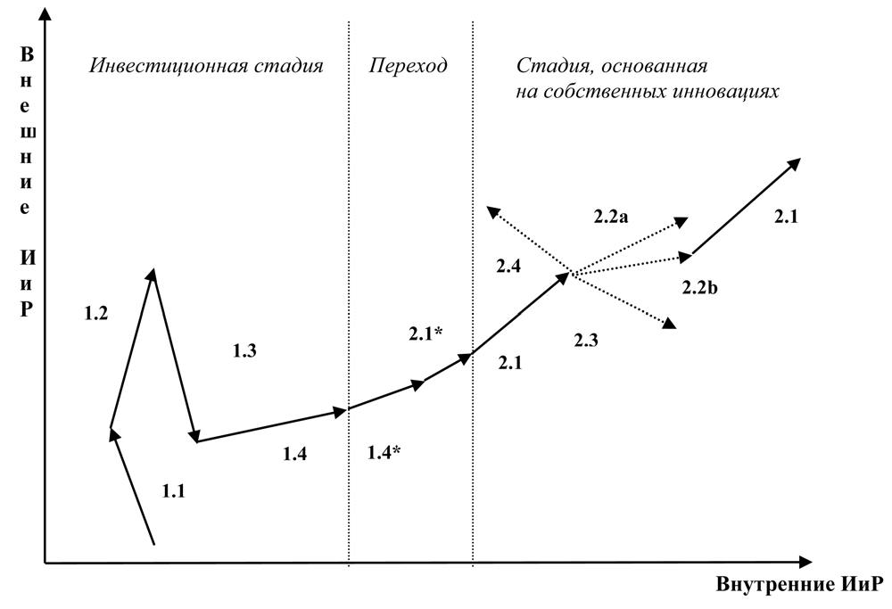

Рисунок 1 – Смена моделей использования внешних и внутренних ИиР предприятиями на разных стадиях технологического развития

ПРИЛОЖЕНИЕ Б

Таблица 2 – Краткая характеристика типов конкурентного поведения инновационных организаций [7, c. 2]

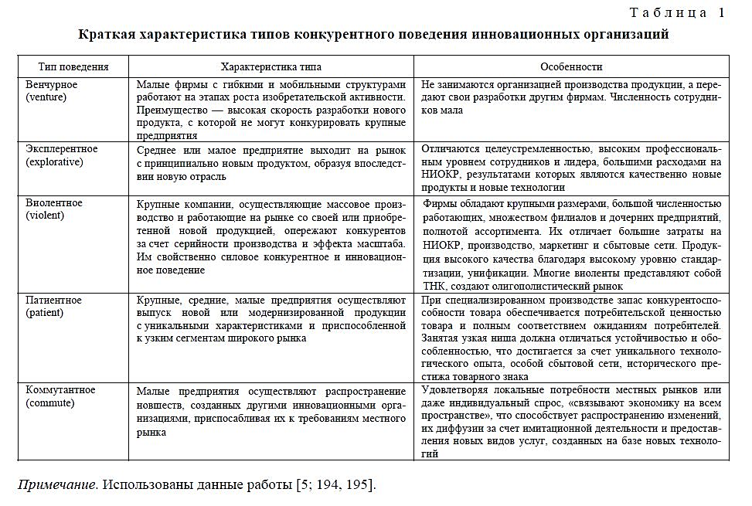

Рисунок 3 – Краткая характеристика типов конкурентного поведения инновационных организаций

ПРИЛОЖЕНИЕ В

Таблица 3 – Характеристика виолентов в зависимости от их этапа развития [6, с. 314]

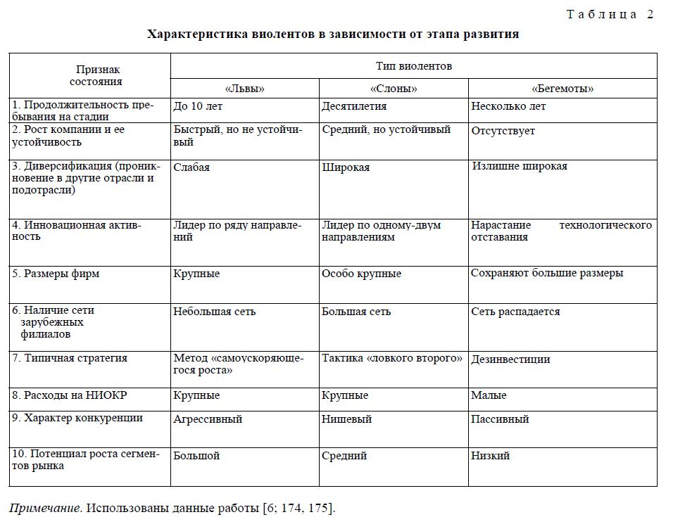

Рисунок 4 - Характеристика виолентов в зависимости от их этапа развития

ПРИЛОЖЕНИЕ Г

Стратегическое значение инноваций

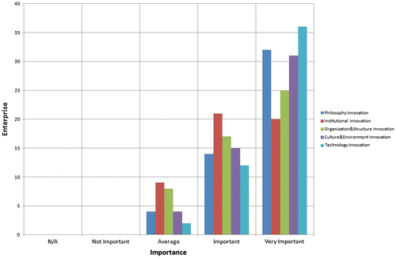

Рисунок 5 – Стратегическое значение инноваций